

POLICE ITA สถานีตำรวจนครบาลพระราชวัง

รายงานผลปฏิบัติราชการ

ฝ่ายสืบสวน สถานีตำรวจนครบาลพระราชวัง
ประจำเดือนตุลาคม 2566

สารบัญ

การป้องกันปราบปราม และแก้ไขปัญหาที่เกี่ยวข้องกับยาเสพติด 1
การจับกุมตัวตามหมายจับ 3
ศูนย์ช่วยเหลือนักท่องเที่ยว 6

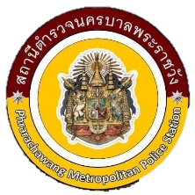
ข้อมูล ณ วันที่ 26 มีนาคม 2567
รายงานการปฏิบัติราชการประจำเดือน

รายงานการปฏิบัติราชการประจำเดือนตุลาคม พ.ศ.2566
ประจำปีงบประมาณ พ.ศ.2567
ฝ่ายสืบสวน สถานีตำรวจนครบาลพระราชวัง

1. การป้องกันปราบปราม และแก้ไขปัญหาที่เกี่ยวข้องกับยาเสพติด

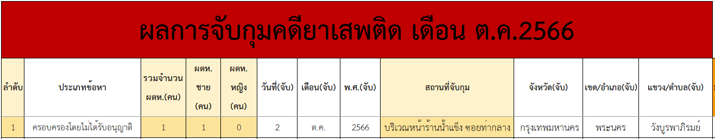
1.1 โครงการ/กิจกรรม : การป้องกันการปิดล้อมตรวจค้นบริเวณหน้าร้านขายน้ำแข็ง ซอยท่ากลาง แขวงวังบูรพา เขตพระนคร กรุงเทพมหานคร
รายละเอียด : โครงการนี้มีวัตถุประสงค์เพื่อกวดขันจับกุมดำเนินคดีผู้กระทำผิดเกี่ยวกับยาเสพติดโดยให้เจ้าหน้าที่สืบสวนลงพื้นที่ตรวจสอบและสืบสวนติดตามพฤติการณ์บุคคลและสถานที่ซึ่งปรากฏเป้าหมายบุคคลหรือชุมชนเป้าหมายในพื้นที่แพร่ระบาดยาเสพติดอย่างต่อเนื่อง
ระยะเวลา : 1 ตุลาคม 2566 - 30 กันยายน 2567
หน่วยงานรับผิดชอบ : ฝ่ายสืบสวน สถานีตำรวจนครบาลพระราชวัง
ผลการปฏิบัติ : เมื่อวันที่ 2 ตุลาคม 2566 ได้มีการจับกุมตัวผู้ต้องหา “มียาเสพติดให้โทษประเภทที่ 1 (เมทแอมเฟตามีนหรือยาไอซ์) ไว้ในครอบครองโดยไม่ได้รับอนุญาตฯ” จำนวน 1 ราย พร้อมของกลาง ยาไอซ์ จำนวน 0.55 กรัม อยู่ในถุงพลาสติกใสขนาดเล็กแบบกดปิดรูดเปิด ผลการตรวจปัสสาวะเบื้องต้นไม่พบว่ามีสารเสพติดให้โทษประเภทที่ 1 ในปัสสาวะ เจ้าหน้าที่ ฯ จึงได้แจ้งข้อกล่าวหาและสิทธิให้ทราบ และนำตัวผู้ถูกจับกุมพร้อมของกลางส่งพนักงานสอบสวน สถานีตำรวจนครบาลพระราชวัง เพื่อดำเนินการต่อไป
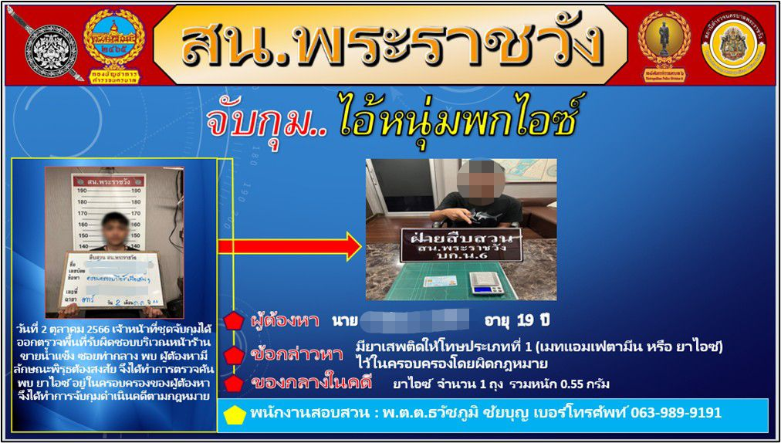

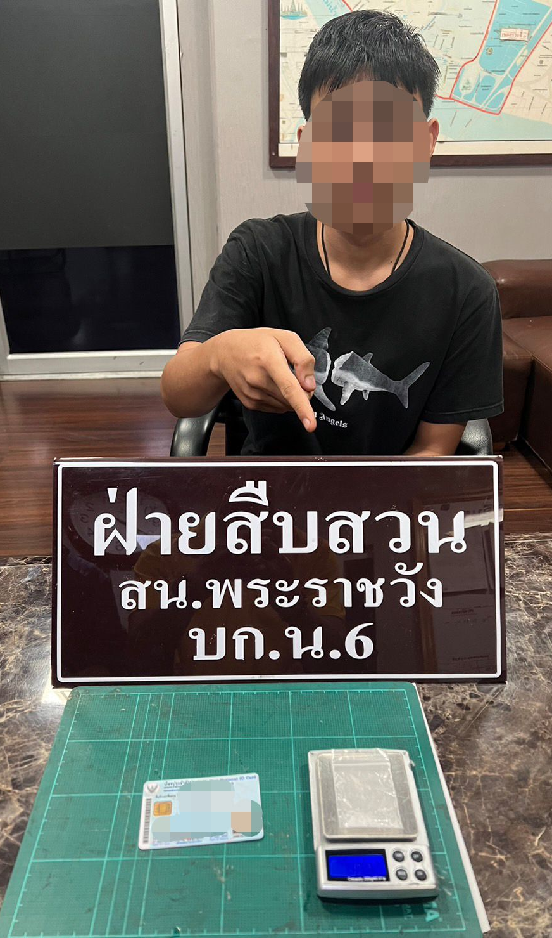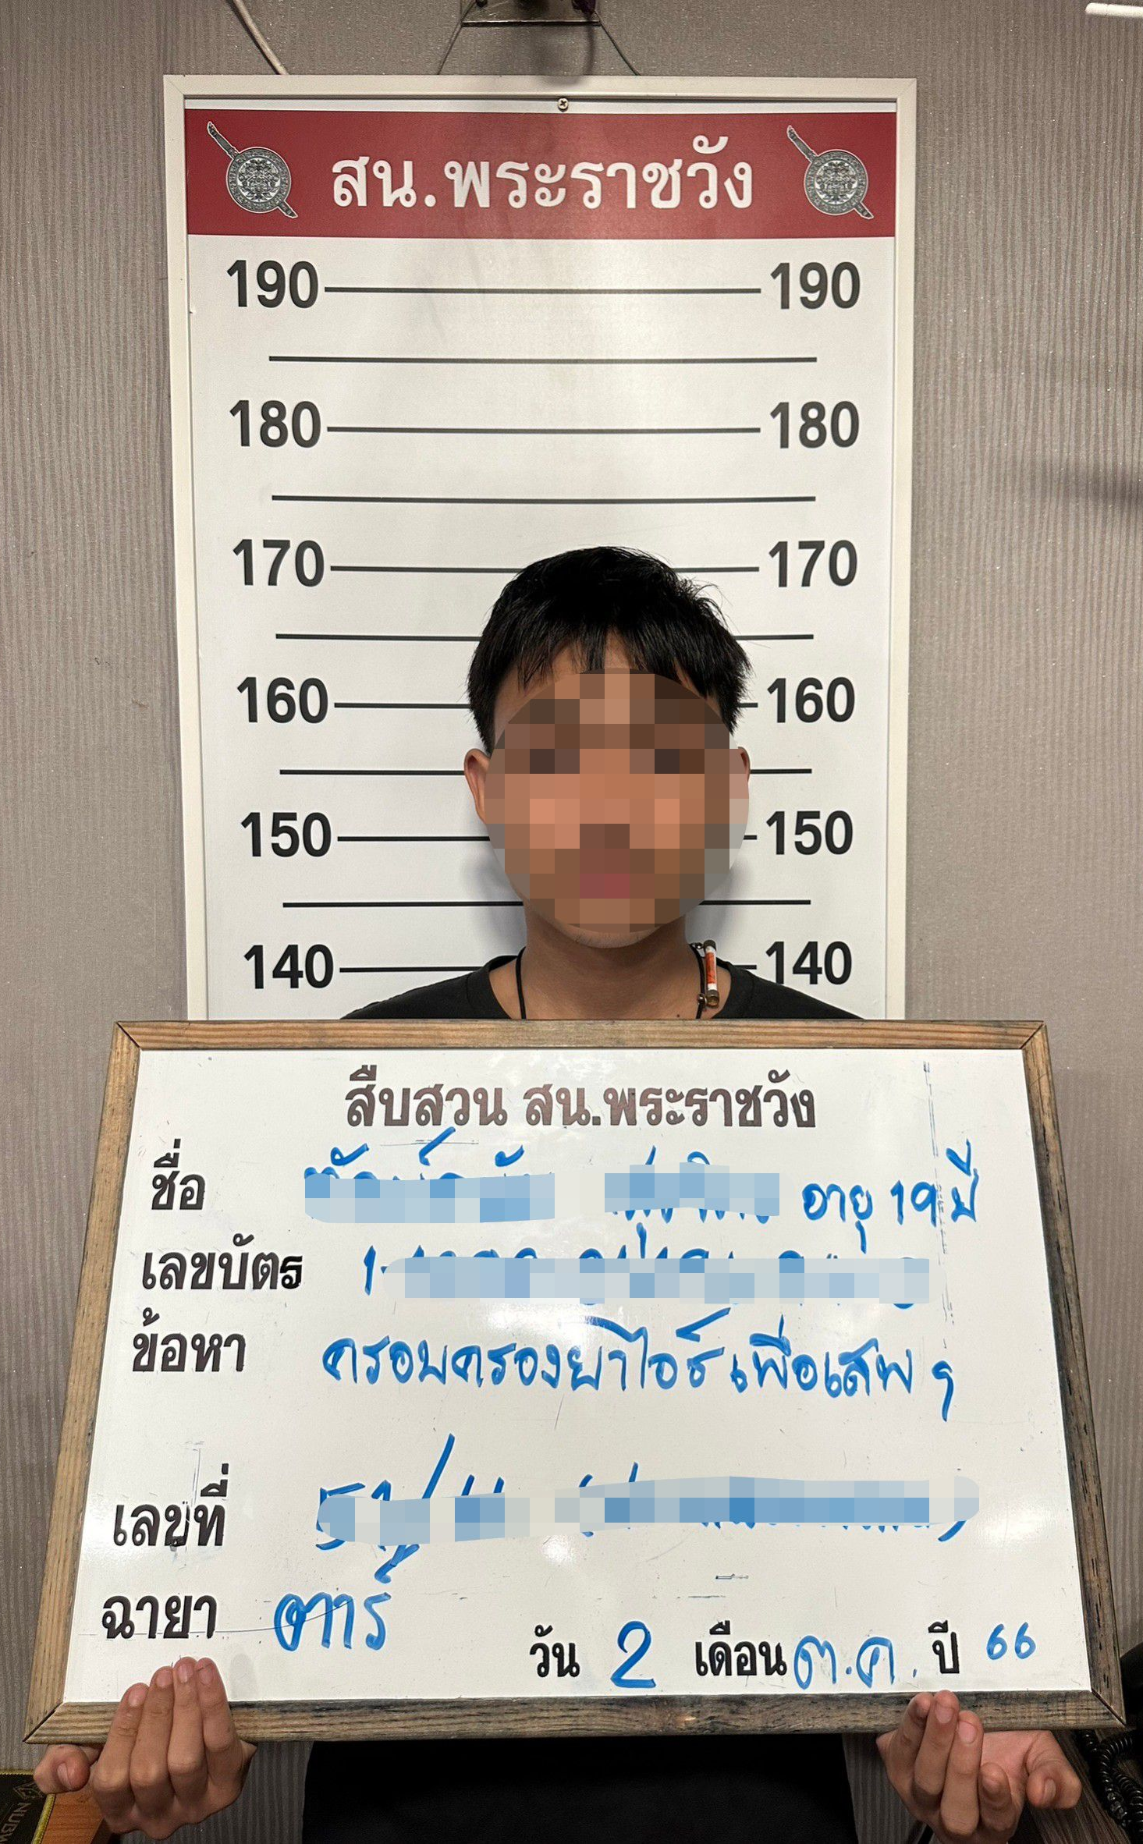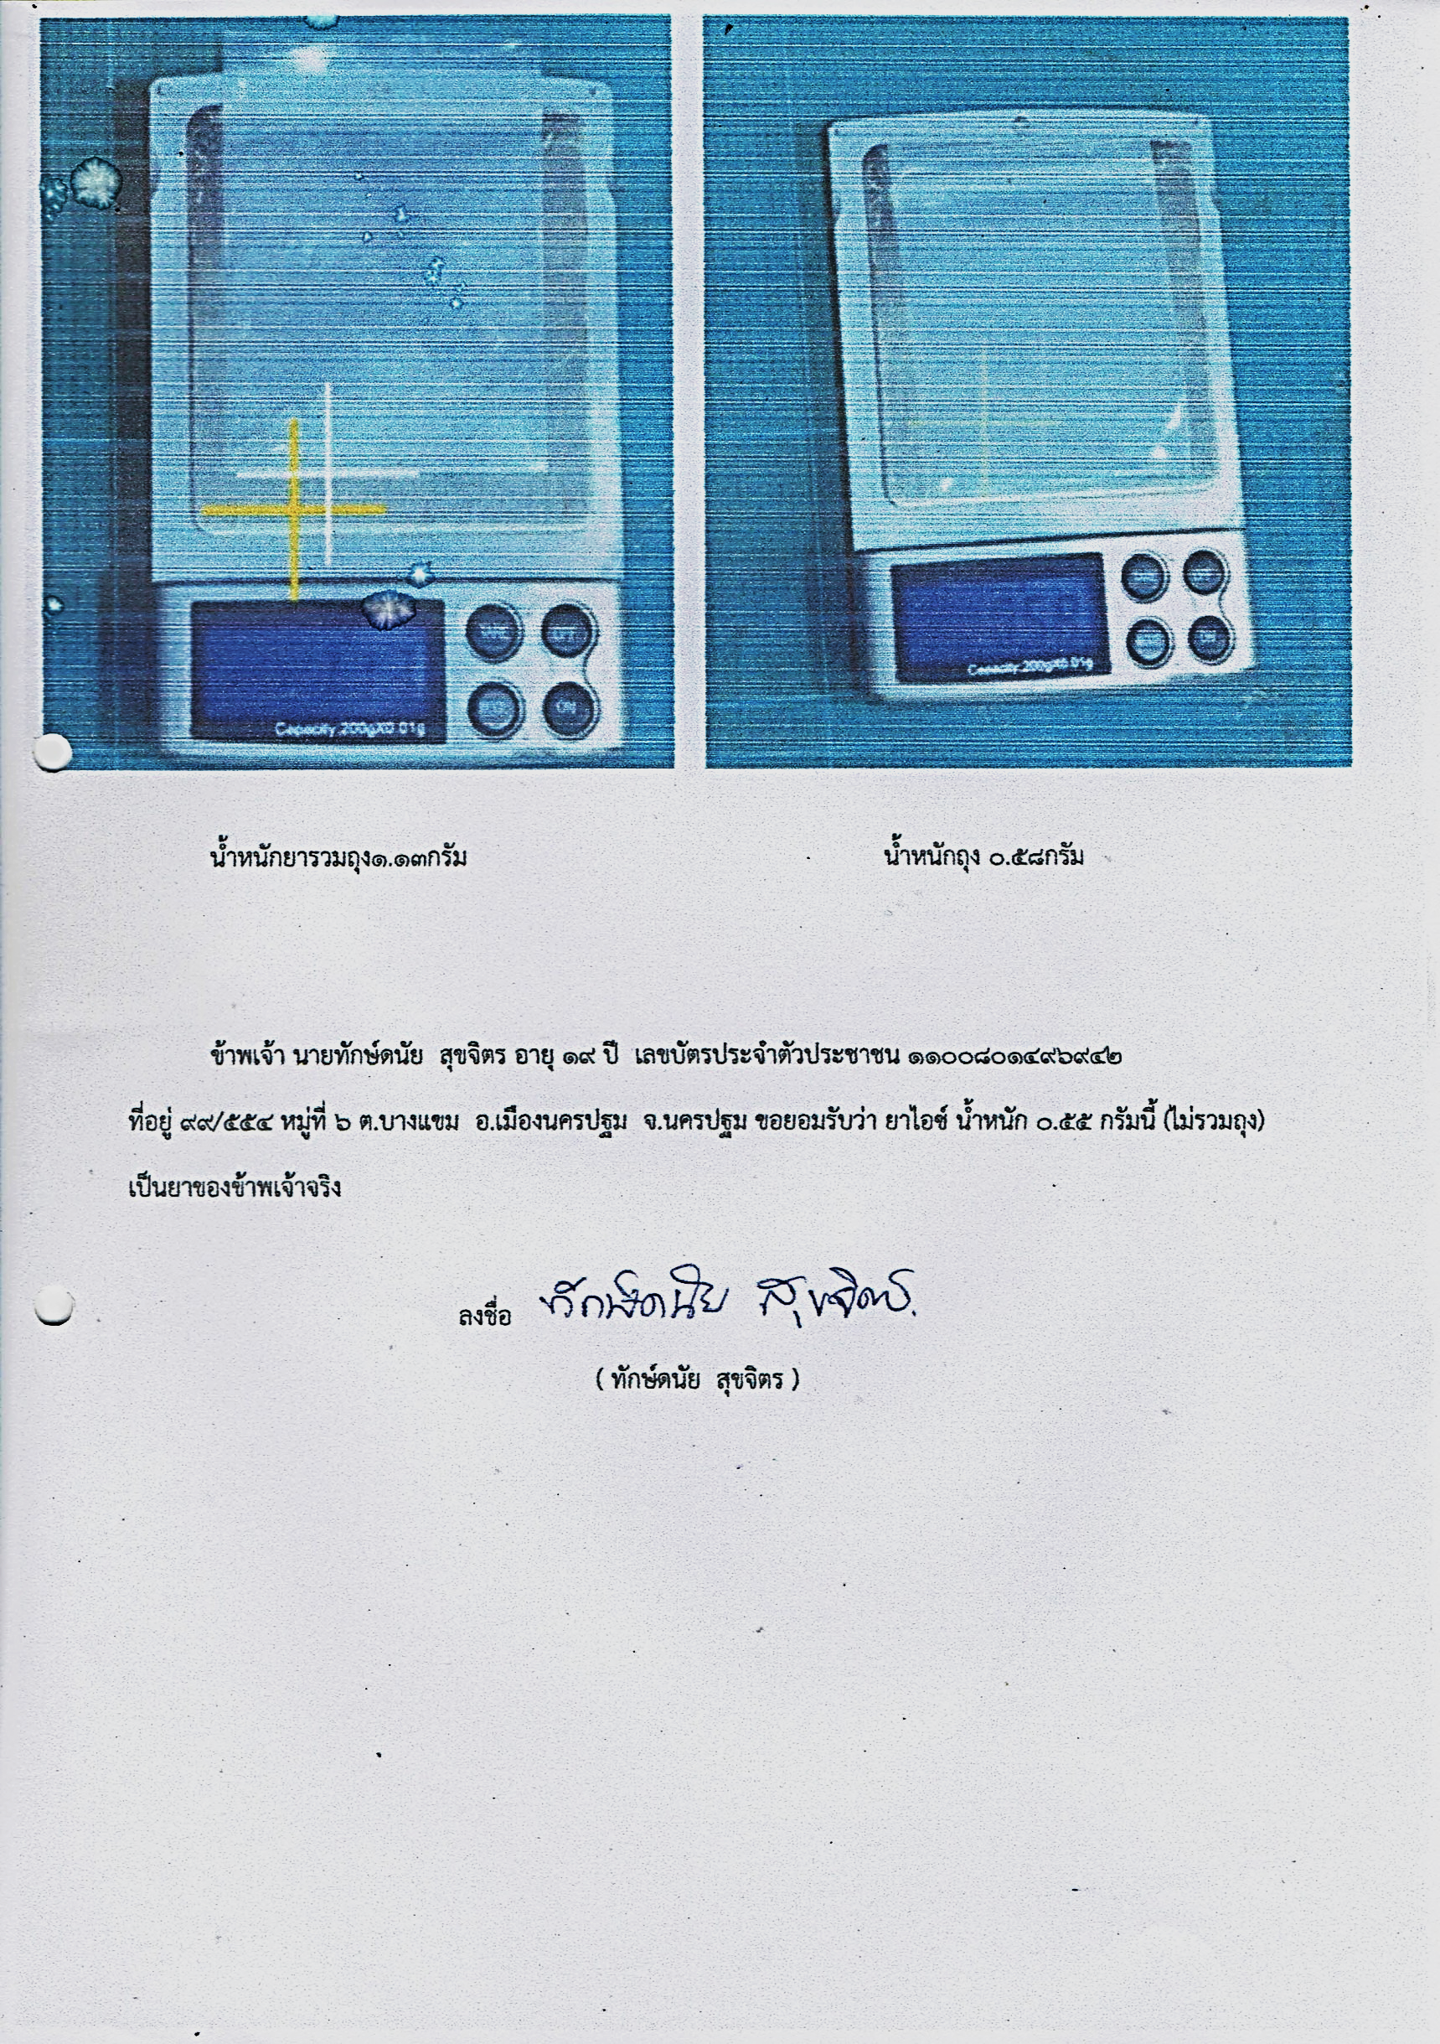

การปิดล้อมตรวจค้นบริเวณหน้าร้านขายน้ำแข็ง ซอยท่ากลาง
แขวงวังบูรพา เขตพระนคร กรุงเทพมหานคร

รายงานการปฏิบัติราชการประจำเดือน
ข้อมูล ณ วันที่ 26 มีนาคม 2567

รายงานการปฏิบัติราชการประจำเดือนตุลาคม พ.ศ.2566
ประจำปีงบประมาณ พ.ศ.2567
ฝ่ายสืบสวน สถานีตำรวจนครบาลพระราชวัง

2. การจับกุมตัวตามหมายจับ

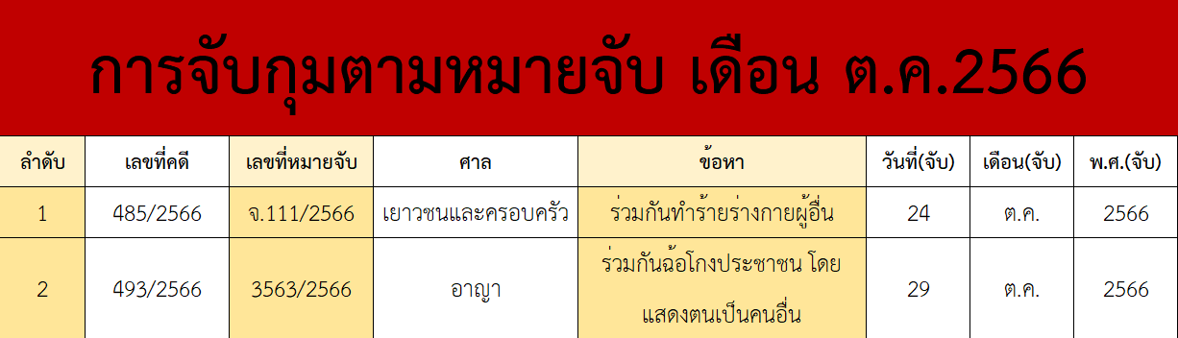
โครงการ/กิจกรรม : สืบสวนติดตามหมายจับคดีค้างเก่า
รายละเอียด : สถานีตำรวจนครบาลพระราชวัง ได้จัดตั้งศูนย์ปฏิบัติการสั่งการและควบคุมการปฏิบัติการบริหารจัดการหมายจับค้างเก่า และได้แต่งตั้งเจ้าหน้าที่สืบสวน ตาม คำสั่งงานสืบสวนที่ 2/2567 เรื่อง มอบหมายให้ข้าราชการตำรวจ สืบสวนติดตามหมายจับคดีค้างเก่า ในการเร่งรัดการสืบสวนจับกุมคนร้าย และคดีที่มีผลกระทบต่อการดำรงชีวิตของประชาชน เพื่อรักษาความปลอดภัยในชีวิตและทรัพย์สินให้แก่ประชาชน
ระยะเวลา : 1 ตุลาคม 2566 - 30 กันยายน 2567
หน่วยงานรับผิดชอบ : ฝ่ายสืบสวน สถานีตำรวจนครบาลพระราชวัง
ผลการปฏิบัติ : ช่วงวันที่ 1 ตุลาคม 2566 ถึงวันที่ 31 ตุลาคม 2566 เจ้าหน้าที่สืบสวนชุดจับกุมได้ร่วมกันสืบสวนจับกุมผู้กระทำความผิดตามหมายจับค้างเก่า จำนวน 2 หมาย ดังนี้
- วันที่ 24 ตุลาคม 2566 ได้มีการจับกุมตัวผู้ต้องหา 1 หมาย ตามหมายจับศาลเยาวชนและครอบครัว ที่ 111/2566 ลงวันที่ 19 ตุลาคม 2566 โดยต้องหาว่ากระทำความผิดฐาน “ร่วมกันทำร้ายร่างกายผู้อื่นจนเป็นสาเหตุให้ถึงแก่ความตาย, ร่วมกันทำร้ายร่างกายผู้อื่นเป็นเหตุให้ได้รับอันตรายสาหัส, ร่วมกันพาอาวุธไปในเมือง หมู่บ้านหรือทางสาธารณะโดยเปิดเผยหรือโดยไม่มีเหตุสมควร”
เจ้าหน้าที่แสดงหมายจับของศาลเยาวชนและครอบครัวให้ผู้ต้องหาดูและได้อ่านให้ฟังแล้ว ผู้ต้องหายอมรับว่าเป็นบุคคลตรงตามหมายจับนี้จริง และไม่เคยถูกจับหรือมอบตัวตามหมายจับนี้มาก่อน จึงได้แจ้งสิทธิ์และข้อกล่าวหาตามหมายจับให้ทราบ และนำตัวผู้ต้องหาตามหมายจับมาที่ กก.สส.บก.น.7 เพื่อจัดทำบันทึกจับกุม จากนั้นจึงนำตัวผู้ถูกจับส่งพนักงานสอบสวน สถานีตำรวจนครบาลพระราชวัง เพื่อดำเนินคดีตามกฎหมายต่อไป
การจับกุมในครั้งนี้ เจ้าพนักงานชุดจับกุมดำเนินการตาม พ.ร.บ.ป้องกันและปราบปรามการทรมานและการกระทำให้สูญหาย พ.ศ.2565 มาตร 22 และเจ้าพนักงานตำรวจผู้ทำการจับกุมได้กระทำการภายใต้อำนาจของกฎหมาย และเคารพต่อสิทธิเสรีภาพตามรัฐธรรมนูญของผู้ถูกจับเป็นอย่างดี มิได้กระทำการใดๆ อันเป็นการล่วงละเมิดสิทธิเสรีภาพของผู้ถูกจับโดยฝ่าฝืนต่อกฎหมาย มิได้มีการบังคับ ขู่เข็ญ ทำร้ายร่างกาย หรือใช้อุบายหลอกลวงด้วยประการใดให้ผู้ถูกจับต้องยอมจำนนให้การโดยไม่เต็มใจ และมิได้เรียกร้องเอาทรัพย์สิน หรือเบียดบัง ยักยอกเอาทรัพย์มีค่าของผู้หนึ่งใด

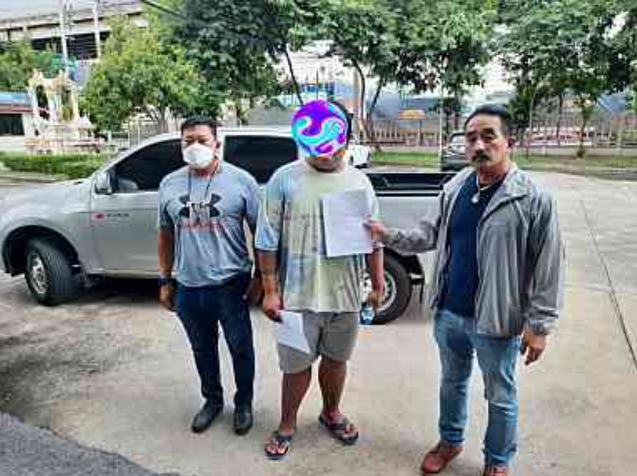
- วันที่ 29 ตุลาคม 2566 ได้มีการจับกุมตัวผู้ต้องหา 1 หมาย ตามหมายจับศาลอาญา ที่ 3563/2566 ลงวันที่ 20 ตุลาคม 2566 โดยต้องหาว่ากระทำความผิดฐาน “ร่วมกันฉ้อโกงประชาชนโดยแสดงตนเป็นคนอื่น นำเข้าสู่ระบบคอมพิวเตอร์ ซึ่งข้อมูลคอมพิวเตอร์อันเป็นเท็จโดยประการที่น่าจะเกิดความเสียหายแก่ประชาชน”
เจ้าหน้าที่แสดงหมายจับของศาลอาญาให้ผู้ต้องหาดูและได้อ่านให้ฟังแล้ว ผู้ต้องหายอมรับว่าเป็นบุคคลตรงตามหมายจับนี้จริง และไม่เคยถูกจับหรือมอบตัวตามหมายจับนี้มาก่อน จึงได้แจ้งสิทธิ์และ ข้อกล่าวหาตามหมายจับให้ทราบ และนำตัวผู้ต้องหาตามหมายจับส่งพนักงานสอบสวน สถานีตำรวจ นครบาลพระราชวัง เพื่อดำเนินคดีตามกฎหมายต่อไป
การจับกุมในครั้งนี้ เจ้าพนักงานชุดจับกุมดำเนินการตาม พ.ร.บ.ป้องกันและปราบปรามการทรมานและการกระทำให้สูญหาย พ.ศ.2565 มาตร 22 และเจ้าพนักงานตำรวจผู้ทำการจับกุมได้กระทำการภายใต้อำนาจของกฎหมาย และเคารพต่อสิทธิเสรีภาพตามรัฐธรรมนูญของผู้ถูกจับเป็นอย่างดี มิได้กระทำการใดๆ อันเป็นการล่วงละเมิดสิทธิเสรีภาพของผู้ถูกจับโดยฝ่าฝืนต่อกฎหมาย มิได้มีการบังคับ ขู่เข็ญ ทำร้ายร่างกาย หรือใช้อุบายหลอกลวงด้วยประการใดให้ผู้ถูกจับต้องยอมจำนนให้การโดยไม่เต็มใจ และมิได้เรียกร้องเอาทรัพย์สิน หรือเบียดบัง ยักยอกเอาทรัพย์มีค่าของผู้หนึ่งใด

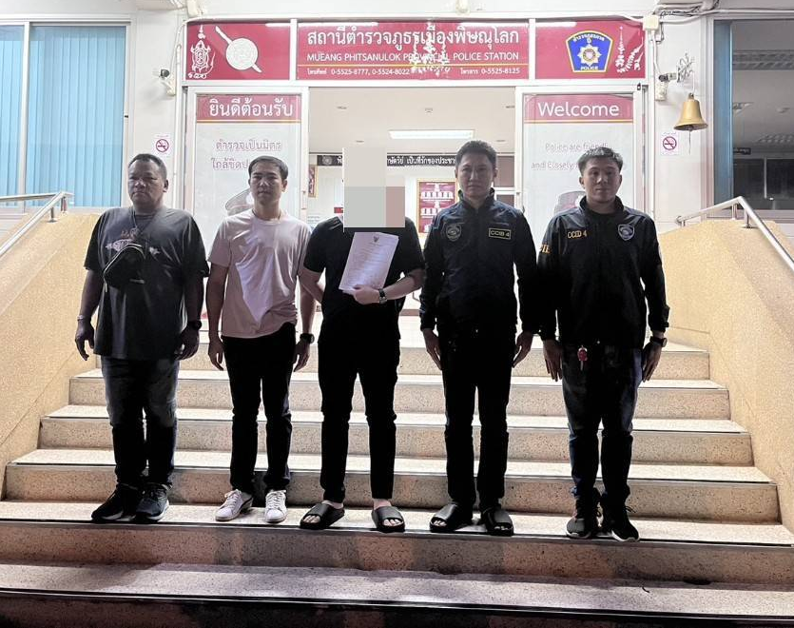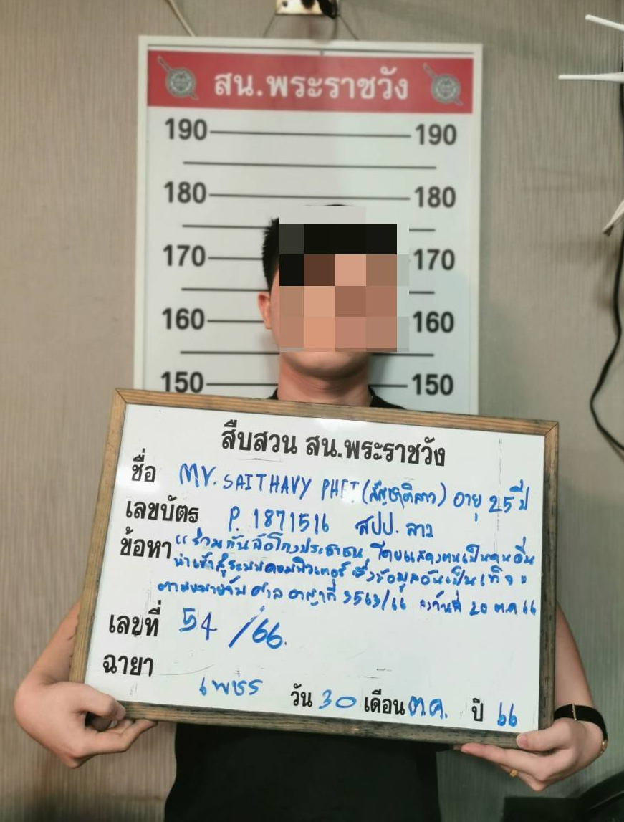

รายงานการปฏิบัติราชการประจำเดือน
ข้อมูล ณ วันที่ 26 มีนาคม 2567

รายงานการปฏิบัติราชการประจำเดือนตุลาคม พ.ศ.2566
ประจำปีงบประมาณ พ.ศ.2567
ฝ่ายสืบสวน สถานีตำรวจนครบาลพระราชวัง

3. ศูนย์ช่วยเหลือนักท่องเที่ยว

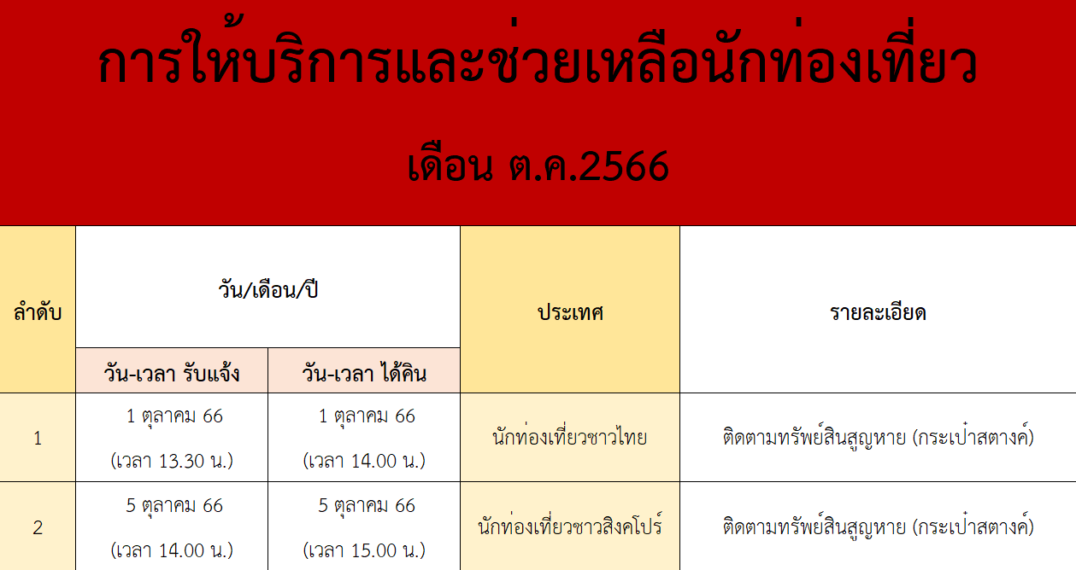

โครงการ/กิจกรรม : ศูนย์ช่วยเหลือนักท่องเที่ยว สถานีตำรวจนครบาลพระราชวัง
รายละเอียด : ด้วย สถานีตำรวจนครบาลพระราชวัง มีหน้าที่ดูรักษาความปลอดภัยและความสงบเรียบร้อยบริเวณพระบรมมหาราชวัง วัดพระศรีรัตนศาสดาราม (วัดพระแก้ว) และวัดพระเชตุพนวิมลมังคลาราม (วัดโพธิ์) ซึ่งเป็นสถานที่ท่องเที่ยวที่ตั้งอยู่ในเขตพื้นที่ความรับผิดชอบของสถานีตำรวจนครบาลพระราชวัง จึงได้ก่อตั้ง ศูนย์ช่วยเหลือนักท่องเที่ยว ขึ้น โดยมอบหมายให้เจ้าหน้าที่ตำรวจที่เกี่ยวข้องเป็นผู้ปฏิบัติหน้าที่ดูแลรักษาความปลอดภัยด้วยการเฝ้าระวัง ป้องกันเหตุอาชญากรรมในพื้นที่สุ่มเสี่ยง และให้ความช่วยเหลือแก่นักท่องเที่ยวที่ต้องการความช่วยเหลือในการติดตามสืบสวนทรัพย์สินที่ สูญหายระหว่างการท่องเที่ยว เพื่อสร้างความเชื่อมั่นด้านความปลอดภัย ในชีวิตและทรัพย์สิน และอำนวยความสะดวกให้แก่นักท่องเที่ยวที่เดินทางมาเยี่ยมชมสถานที่ท่องเที่ยวดังกล่าว
ระยะเวลา : 1 ตุลาคม 2566 - 30 กันยายน 2567
หน่วยงานรับผิดชอบ : ฝ่ายสืบสวน สถานีตำรวจนครบาลพระราชวัง
ผลการปฏิบัติ : ช่วงวันที่ 1 ตุลาคม 2566 ถึงวันที่ 31 ตุลาคม 2566 มีการให้ความช่วยเหลือในการติดตามสืบสวนทรัพย์สินให้แก่นักท่องเที่ยว จำนวน 2 ราย ดังนี้
- วันที่ 1 ตุลาคม 2566 เวลาประมาณ 13.30 น.
มีนักท่องเที่ยวชาวไทยเดินทางมาห้องสืบสวน สถานีตำรวจ นครบาลพระราชวัง เพื่อขอความช่วยเหลือให้ติดตามหากระเป่าสตางค์ที่ตนได้ทำหายระหว่างท่องเที่ยว บริเวณทางเท้าทางลงสะพานพุทธ ถนนจักรเพชร แขวงวังบูรพาภิรมย์ เขตพระนคร กรุงเทพฯ ซึ่งตนค่อนข้างมีความมั่นใจว่าตนน่าจะทำกระเป๋าสตางค์หล่นหายบริวเณทางเท้าทางลงสะพานพุทธ เมื่อเวลาประมาณ 13.00 น.
เจ้าหน้าที่ฝ่ายสืบสวน ได้ตรวจสอบกล้องวงจรปิดบริเวณดังกล่าวแล้ว พบว่า ผู้ขอความช่วยเหลือได้ทำกระเป๋าสตางค์หล่นบริเวณทางเท้าทางลงสะพานพุทธ ถนนจักรเพชร แขวงวังบูรพาภิรมย์ เขตพระนคร กรุงเทพฯ และมีผู้ที่พบเห็นกระเป๋าสตางค์ใบดังกล่าว และพยายามติดต่อเจ้าของกระเป๋าสตางค์นั้นโดยการนำมาให้เจ้าหน้าที่ตำรวจ เจ้าหน้าที่ฝ่ายสืบสวน จึงแจ้งผู้ที่พบเห็นกระเป๋าสตางค์ใบดังกล่าวให้นำมาส่งคืนนักท่องเที่ยวที่ห้องสืบสวน สถานีตำรวจนครบาลพระราชวัง
ต่อมาเวลา 14.00 น. ผู้ที่พบเห็นกระเป๋าสตางค์ใบดังกล่าวได้นำมาส่งคืนนักท่องเที่ยวเป็นที่เรียบร้อย

ศูนย์ช่วยเหลือนักท่องเที่ยว
“ท่องเที่ยวอุ่นใจ ของหายได้คืน”

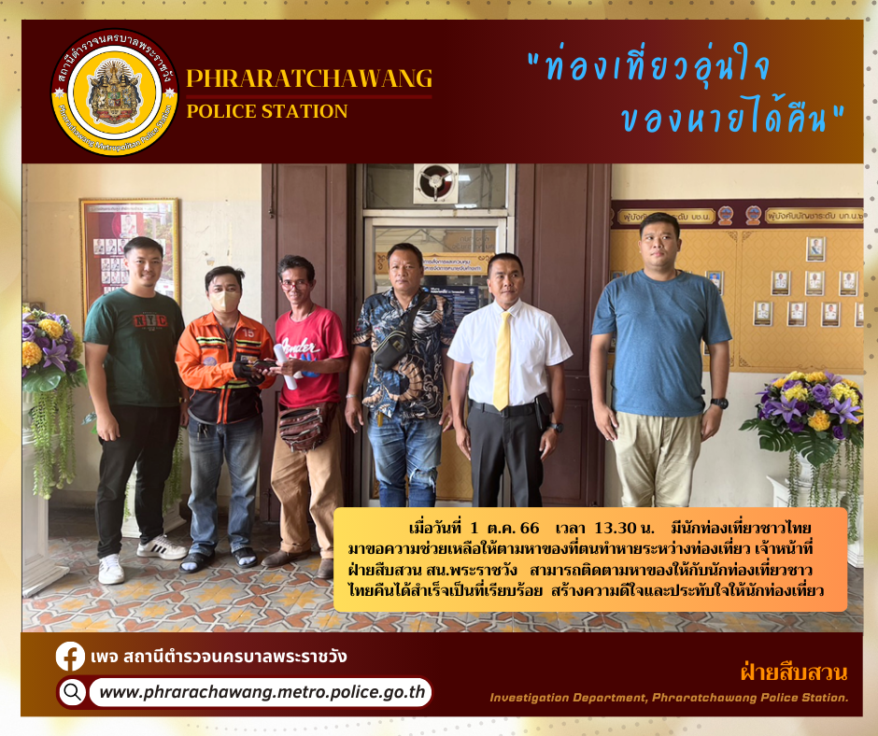

วันที่ 1 ตุลาคม 2566 เวลาประมาณ 13.30 น.
ติดตามทรัพย์สินสูญหาย (กระเป๋าสตางค์) ให้นักท่องเที่ยวชาวไทย

- วันที่ 5 ตุลาคม 2566 เวลาประมาณ 14.00 น.
มีนักท่องเที่ยวชาวสิงคโปร์เดินทางมาห้องสืบสวน สถานีตำรวจ นครบาลพระราชวัง เพื่อขอความช่วยเหลือให้ติดตามหากระเป่าสตางค์ที่ตนได้ทำหล่นหายบนรถแท็กซี่ระหว่างที่โดยสารมายังบริเวณท่าช้าง ถนนมหาราช แขวงวังบูรพาภิรมย์ เขตพระนคร กรุงเทพฯ เมื่อเวลาประมาณ 14.00 น.
เจ้าหน้าที่ฝ่ายสืบสวน จึงดำเนินการตรวจสอบกล้องวงจรปิดบริเวณดังกล่าว เมื่อสืบทราบป้ายทะเบียนรถของรถแท็กซี่คันที่นักท่องเที่ยวโดยสารมาแล้ว เจ้าหน้าที่ฝ่ายสืบสวน จึงติดต่อประสานผู้ขับขี่รถแท็กซี่คันดังกล่าวให้นำกระเป๋าสตางค์ของนักท่องเที่ยวทำหล่นไว้มาส่งคืนที่ห้องสืบสวน สถานีตำรวจนครบาลพระราชวัง ต่อมาเวลา 15.00 น. ผู้ขับขี่รถแท็กซี่คันดังกล่าวได้นำกระเป๋าสตางค์มาส่งคืนนักท่องเที่ยวเป็นที่เรียบร้อย

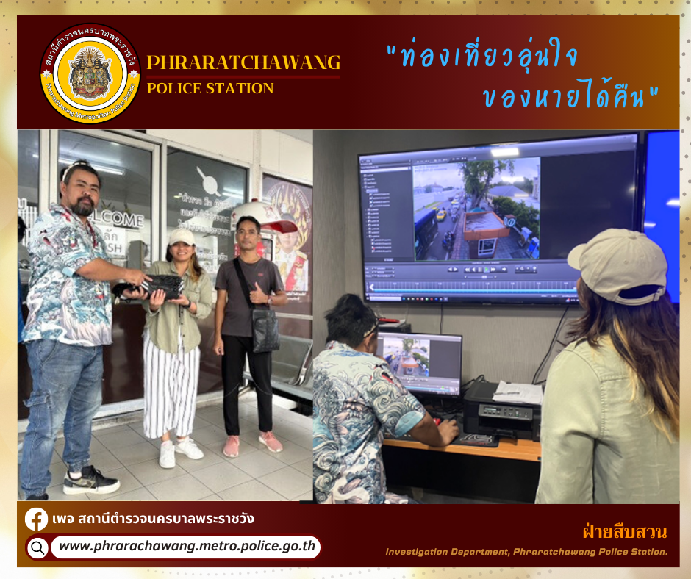

วันที่ 5 ตุลาคม 2566 เวลาประมาณ 14.00 น.
ติดตามทรัพย์สินสูญหาย (กระเป๋าสตางค์) ให้นักท่องเที่ยวชาวสิงคโปร์

